**TÀI LIỆU THIẾT KẾ HƯỚNG ĐỐI TƯỢNG (MÔ HÌNH LỚP)**

Nhóm 06 - Thành viên nhóm

1. Lê Minh Bảo - 21007881 (Nhóm trưởng)
2. Lê Hoàng Nam – 21002211 (Thành viên)
3. Trương Quốc Bảo - 21017351 (Thành viên)

*Tên ứng dụng:* **CHƯƠNG TRÌNH QUẢN LÝ CỬA HÀNG BÁN QUẦN ÁO**

Thời gian thực hiện: Từ 18/09/2023 đến 24/9/2023

1. Mô hình lớp (Class Diagram)

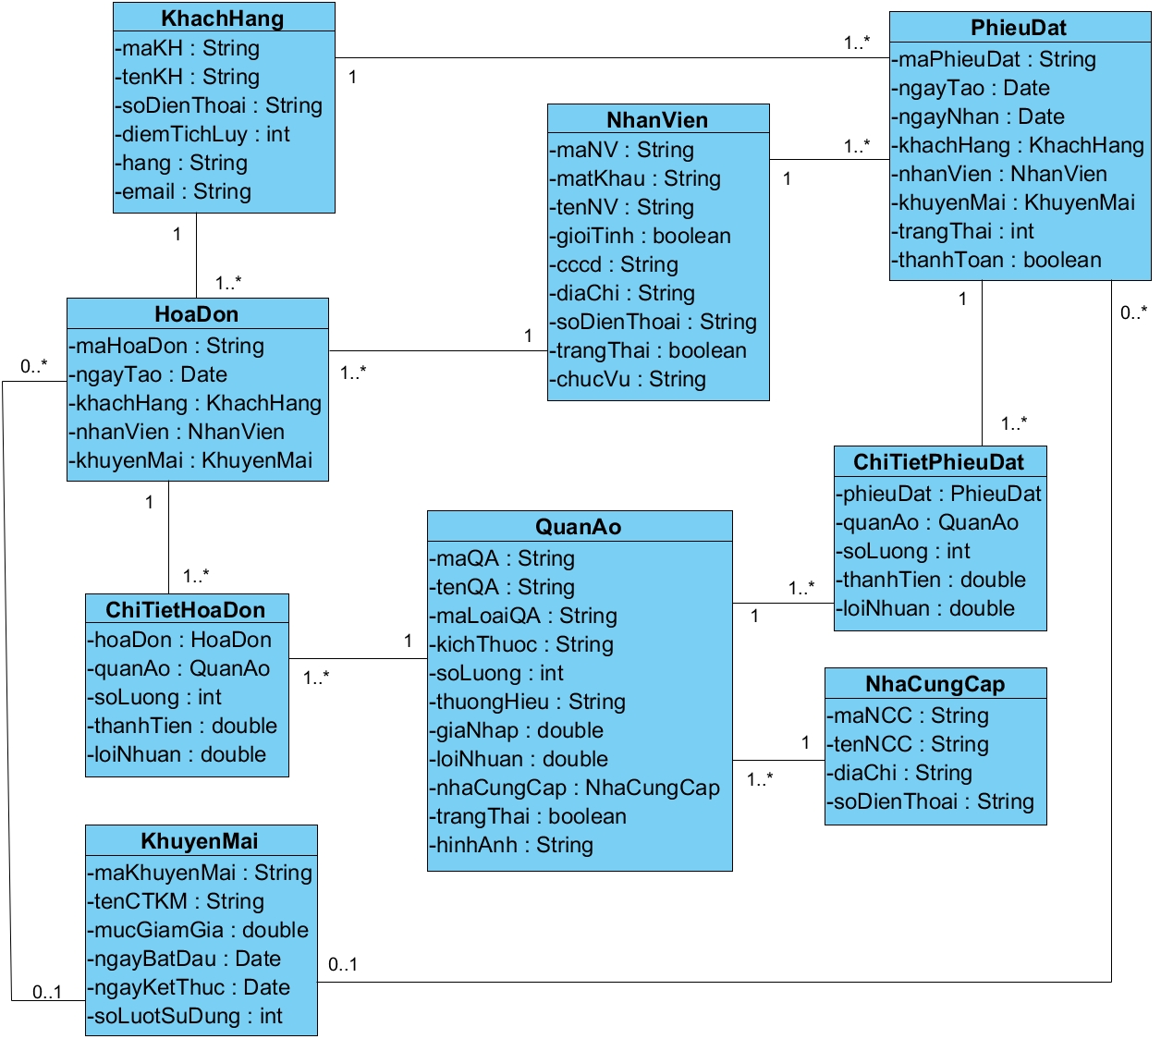

Hình 01. Mô hình lớp

1. Đặc tả Class
   1. Thực thể KhachHang:

|  |  |  |  |  |
| --- | --- | --- | --- | --- |
| **STT** | **Công việc** | **Kiểu dữ liệu** | **Ràng buộc** | **Ghi chú** |
| **1** | **Thuộc tính** |  |  |  |
| 1.1 | maKH | String | Định dạng là KHxxx. Không được null. | xxx:  Từ 001-999 |
| 1.2 | tenKH | String | Mặc định là “Khách hàng” |  |
| 1.3 | soDienThoai | String | Giới hạn là 10 ký tự. Không được null | 0xxxxxxxxx |
| 1.4 | diemTichLuy | int | Lớn hơn hoặc bằng 0. | Mặc định là 0 |
| 1.5 | hang | String | Gồm các giá trị sau:  - Đồng  - Bạc  - Vàng  - Bạch Kim  - Kim Cương | Thấp nhất là Đồng và cao nhất là Kim Cương |
| 1.6 | email | String | Không được null, phải theo đúng định dạng. | Theo định dạng [abc@gmail.com](mailto:abc@gmail.com) |
| **2** | **Các phương thức getter,setter** |  |  |  |
| 2.1 | setMaKH | void | Phát sinh theo định dạng KHxxx với xxx là số từ 001 đến 999 |  |
| 2.2 | setTenKH | void | Kiểm tra tham số tenKH không được rỗng |  |
| 2.3 | setSoDienThoai | void | Giới hạn là 10 ký tự ([0-9]). Không được null |  |
| 2.4 | setDiemTichLuy | void | Dựa vào số tiền khách hàng đã mua hóa đơn sẽ tự cập nhật vào điểm tích lũy. Không được rỗng và lớn hơn 0. |  |
| 2.5 | setHang | void | Dựa vào điểm tích lũy sẽ phân hạng theo các mức khác nhau |  |
| 2.6 | setEmail | void | Email không được rỗng |  |
| **3** | **Constructor** |  |  |  |
| **4** | **Phương thức** |  |  |  |
| 4.1 | toString() | String |  |  |

Bảng 01. Đặc tả class KhachHang

* 1. Thực thể NhanVien:

|  |  |  |  |  |
| --- | --- | --- | --- | --- |
| **STT** | **Công việc** | **Kiểu dữ liệu** | **Ràng buộc** | **Ghi chú** |
| **1** | **Thuộc tính** |  |  |  |
| 1.1 | maNV | String | Định dạng là NVxxx. Không được null. | xxx:  Từ 001-999 |
| 1.2 | matKhau | String | Tối thiểu 8 ký tự. Mặc định là “11111111” | Mật khẩu phải được mã hóa |
| 1.3 | tenNV | String | Là chuỗi ([a-z A-Z]). Không được null. |  |
| 1.4 | gioiTinh | boolean | “Nam”=true, “Nữ”=false | Mặc định là “Nam” |
| 1.5 | cccd | String | Giới hạn là 12 ký tự.  Không được null |  |
| 1.6 | diaChi | String | Là chuỗi ([a-z A-Z]). |  |
| 1.7 | soDienThoai | String | Giới hạn là 10 ký tự ([0-9]). Không được null |  |
| 1.8 | trangThai | boolean | “Đang làm”=true, “Đã nghỉ”=false | Mặc định là “Đang làm” |
| 1.9 | chucVu | String | “Nhân Viên Bán Hàng” hoặc “Nhân Viên Quản Lý” | Mặc định là “Nhân Viên Bán Hàng” |
| **2** | **Các phương thức getter,setter** |  |  |  |
| 2.1 | setMaNV | void | Phát sinh dãy số theo quy luật… | Phát sinh tự động |
| 2.2 | setMatKhau | void | Không được rỗng | Ít nhất 6 kí tự |
| 2.3 | setTenNV | void | Kiểm tra tham số tenNV không được rỗng |  |
| 2.4 | setGioiTinh | void |  |  |
| 2.5 | setCccd | void | Kiểm tra độ dài chuỗi phải là 12 kí tự số, không chứa chữ và kí tự đặc biệt |  |
| 2.6 | setDiaChi | void |  |  |
| 2.7 | setSoDienThoai | void | Kiểm tra độ dài chuỗi phải là 10 chữ số, không chứa chữ và kí tự đặc biệt |  |
| 2.8 | setTrangThai | void |  |  |
| 2.9 | setChucVu | void |  |  |
| **3** | **Constructor** |  |  |  |
| **4** | **Phương thức** |  |  |  |
| 4.1 | toString() | String |  |  |

Bảng 02. Đặc tả class NhanVien

* 1. Thực thể HoaDon:

|  |  |  |  |  |
| --- | --- | --- | --- | --- |
| **STT** | **Công việc** | **Kiểu dữ liệu** | **Ràng buộc** | **Ghi chú** |
| **1** | **Thuộc tính** |  |  |  |
| 1.1 | maHoaDon | String | Định dạng là HDxxx. Không được null. | xxx:  Từ 001-999 |
| 1.2 | ngayTao | Date | Thời điểm hóa đơn được tạo |  |
| 1.3 | khachHang | KhachHang | Không được null |  |
| 1.4 | nhanVien | NhanVien | Không được null |  |
| 1.5 | khuyenMai | KhuyenMai | Có thể null |  |
| **2** | **Các phương thức getter,setter** |  |  |  |
| 2.1 | setMaHoaDon | void | Phát sinh dãy số theo quy luật |  |
| 2.2 | setNgayTao | void | Phải là ngày hiện tại |  |
| 2.3 | setKhachHang | void |  |  |
| 2.4 | setNhanVien | void |  |  |
| 2.5 | setKhuyenMai | void |  |  |
| **3** | **Constructor** |  |  |  |
| **4** | **Phương thức** |  |  |  |
| 4.1 | toString() | String |  |  |

Bảng 03. Đặc tả class HoaDon

* 1. Thực thể ChiTietHoaDon

|  |  |  |  |  |
| --- | --- | --- | --- | --- |
| **STT** | **Công việc** | **Kiểu dữ liệu** | **Ràng buộc** | **Ghi chú** |
| **1** | **Thuộc tính** |  |  |  |
| 1.1 | hoaDon | HoaDon | Không được null. |  |
| 1.2 | quanAo | QuanAo | Không được null. |  |
| 1.3 | soLuong | int | Số lượng > 0. Không được null |  |
| 1.4 | thanhTien | double | Được tính theo công thức *(*)*. Không được null | *(*)* thanhTien = (giaNhap / (100 - loiNhuan)) |
| 1.5 | loiNhuan | double | Là giá trị %,  0% < loiNhuan <= 100%  Không được null |  |
| **2** | **Các phương thức getter,setter** |  |  |  |
| 2.1 | setHoaDon | void |  |  |
| 2.2 | setQuanAo | void |  |  |
| 2.3 | setSoLuong | void |  |  |
| 2.4 | setThanhTien | void |  |  |
| 2.5 | setLoiNhuan | void |  |  |
| **3** | **Constructor** |  |  |  |
| **4** | **Phương thức** |  |  |  |
| 4.1 | toString() | String |  |  |

Bảng 04. Đặc tả class ChiTietHoaDon

* 1. Thực thể NhaCungCap

|  |  |  |  |  |
| --- | --- | --- | --- | --- |
| **STT** | **Công việc** | **Kiểu dữ liệu** | **Ràng buộc** | **Ghi chú** |
| **1** | **Thuộc tính** |  |  |  |
| 1.1 | maNCC | String | Định dạng là NCCXXX. Không được null. | XXX:  Từ 001-999 |
| 1.2 | tenNCC | String | Là chuỗi ([a-z A-Z]). Không được null. |  |
| 1.3 | diaChi | String | Là chuỗi ([a-z A-Z]). Không được null. | Chấp nhận các ký tự: / , - |
| 1.4 | soDienThoai | String | Phải là ký tự số, độ dài 10. Không được null | Bắt đầu bằng 0 |
| **2** | **Các phương thức getter,setter** |  |  |  |
| 2.1 | setMaNCC | void |  |  |
| 2.2 | setTenNCC | void |  |  |
| 2.3 | setDiaChi | void |  |  |
| 2.4 | setSoDienThoai | void |  |  |
| **3** | **Constructor** |  |  |  |
| **4** | **Phương thức** |  |  |  |
| 4.1 | toString() | String |  |  |

Bảng 05. Đặc tả class NhaCungCap

* 1. Thực thể QuanAo

|  |  |  |  |  |
| --- | --- | --- | --- | --- |
| **STT** | **Công việc** | **Kiểu dữ liệu** | **Ràng buộc** | **Ghi chú** |
| **1** | **Thuộc tính** |  |  |  |
| 1.1 | maQA | String | Sinh tự động tăng dần theo quy luật *(*)* |  |
| 1.2 | tenQA | String | Là chuỗi ([a-z A-Z]). Không được null. |  |
| 1.3 | maLoaiQA | String | Không được null |  |
| 1.4 | kichThuoc | String | Không được null. Là các kí tự “S, M, L, XL, XXL” |  |
| 1.5 | soLuong | int | Không âm. |  |
| 1.6 | thuongHiệu | String | Có thể null; |  |
| 1.7 | giaNhap | double | Không âm. |  |
| 1.8 | loiNhuan | double | Là giá trị %,  0% < loiNhuan <= 100% |  |
| 1.9 | nhaCungCap | NhaCungCap | Không được null. |  |
| 1.10 | trangThai | Boolean | Còn kinh doanh(true), dừng kinh doanh(false) | Mặc định là (true) |
| 1.11 | hinhAnh | String | Không được null. |  |
| **2** | **Các phương thức getter,setter** |  |  |  |
| 2.1 | setMaQA | Void | Sinh tự động tăng dần theo quy luật *(*)* | Tự động phát sinh |
| 2.2 | setTenQA | Void |  |  |
| 2.3 | setMaLoaiQA | Void |  |  |
| 2.4 | setKichThuoc | Void |  |  |
| 2.5 | setSoLuong | Void |  |  |
| 2.6 | setGiaNhap | Void |  |  |
| 2.7 | setLoiNhuan | Void |  |  |
| 2.8 | setThuongHieu | Void |  |  |
| 2.9 | setNhaCungCap | Void |  |  |
| 2.10 | setTrangThai | Void |  |  |
| 2.11 | setHinhAnh | Void |  |  |
| **3** | **Constructor** |  |  |  |
| **4** | **Phương thức** |  |  |  |
| 4.1 | toString() | String |  |  |

Bảng 06. Đặc tả class Quần Áo

*(*)* Mã quần áo được tạo theo cú pháp sau: TSP-xxxx-SIZE, với:

TSP: các chữ cái đầu của tên sản phẩm

xxxx: mã số sản phẩm tăng dần từ 0001

SIZE: Kích thước sản phẩm (S, M, L, XL, XXL)

Ví dụ:

Với sản phẩm “Áo Len Vàng” với 3 size S, M, L ta sẽ có:

* ALV-0001-S
* ALV-0001-M
* ALV-0001-L
  1. Thực thể PhieuDat

|  |  |  |  |  |
| --- | --- | --- | --- | --- |
| **STT** | **Công việc** | **Kiểu dữ liệu** | **Ràng buộc** | **Ghi chú** |
| **1** | **Thuộc tính** |  |  |  |
| 1.1 | maPhieuDat | String | Định dạng là PDxxx. Không được null. | xxx:  Từ 001-999 |
| 1.2 | ngayTao | Date | Thời điểm phiếu đặt được tạo |  |
| 1.3 | ngayNhan | Date | Ngày người đặt hẹn nhận hàng |  |
| 1.4 | khachHang | KhachHang | Không được null |  |
| 1.5 | nhanVien | NhanVien | Không được null |  |
| 1.6 | khuyenMai | KhuyenMai | Có thể null |  |
| 1.7 | trangThai | int | 0: Chưa đến hẹn,  1: Chờ nhận hàng,  -1: Đã quá hạn | Thời gian chờ nhận hàng mặc định là 7 ngày |
| 1.8 | thanhToan | boolean | false: Chưa thanh toán  true: Đã thanh toán | Mặc định là false; |
| **2** | **Các phương thức getter,setter** |  |  |  |
| 2.1 | setMaPhieuDat | void | Phát sinh dãy số theo quy luật… |  |
| 2.2 | setNgayTao | void | Phải là ngày hiện tại |  |
| 2.3 | setNgayNhan | void | Phải sau hoặc trùng với ngày tạo |  |
| 2.4 | setKhachHang | void |  |  |
| 2.5 | setNhanVien | void |  |  |
| 2.6 | setKhuyenMai | void |  |  |
| 2.7 | setTrangThai | void |  |  |
| 2.8 | setThanhToan | void |  |  |
| **3** | **Constructor** |  |  |  |
| **4** | **Phương thức** |  |  |  |
| 4.1 | toString() | String |  |  |

Bảng 07. Đặc tả class Phiếu Đặt

* 1. Thực thể ChiTietPhieuDat

|  |  |  |  |  |
| --- | --- | --- | --- | --- |
| **STT** | **Công việc** | **Kiểu dữ liệu** | **Ràng buộc** | **Ghi chú** |
| **1** | **Thuộc tính** |  |  |  |
| 1.1 | phieuDat | PhieuDat | Không được null. |  |
| 1.2 | quanAo | QuanAo | Không được null. |  |
| 1.3 | soLuong | Int | Số lượng > 0.  Không được null |  |
| 1.4 | thanhTien | double | Được tính theo công thức *(*)*. Không được null | *(*)* giaBan = (giaNhap / (100 - loiNhuan)) |
| 1.5 | loiNhuan | double | Là giá trị %,  0% < loiNhuan <= 100%  Không được null |  |
| **2** | **Các phương thức getter,setter** |  |  |  |
| 2.1 | setMaCTPD | void |  |  |
| 2.2 | setMaPhieuDat | void |  |  |
| 2.3 | setMaQA | void |  |  |
| 2.4 | setSoLuong | void |  |  |
| 2.5 | setThanhTien | void |  |  |
| 2.6 | setLoiNhuan | void |  |  |
| **3** | **Constructor** |  |  |  |
| **4** | **Phương thức** |  |  |  |
| 4.1 | toString() | String |  |  |

Bảng 08. Đặc tả class Chi Tiết Phiếu Đặt

* 1. Thực thể KhuyenMai

|  |  |  |  |  |
| --- | --- | --- | --- | --- |
| **STT** | **Công việc** | **Kiểu dữ liệu** | **Ràng buộc** | **Ghi chú** |
| **1** | **Thuộc tính** |  |  |  |
| 1.1 | maKhuyenMai | String | Mã tự sinh duy nhất gồm 8 ký tự in hoa |  |
| 1.2 | tenCTKM | String | Không được null |  |
| 1.3 | mucGiamGia | Double | Phần trăm giảm giá được áp dụng, 0 <= mucGiamGia <= 100 | Mặc định là 0% |
| 1.4 | ngayBatDau | Date | Sau hoặc bằng ngày hiện tại | Mặc định là ngày hiện tại |
| 1.5 | ngayKetThuc | Date | Sau hoặc bằng ngày bắt đầu | Mặc định là ngày bắt đầu |
| 1.6 | soLuotSuDung | int | Số lượt dùng >= 1 | Mặc định là 1 |
| **2** | **Các phương thức getter,setter** |  |  |  |
| 2.1 | setMaKhuyenMai() | void |  |  |
| 2.2 | setTenCTKM() | void |  |  |
| 2.3 | setMucGiamGia | void |  |  |
| 2.4 | setNgayBatDau | void |  |  |
| 2.5 | setNgayKetThuc | void |  |  |
| 2.6 | setSoLuotSuDung | Void |  |  |
| **3** | **Constructor** |  |  |  |
| **4** | **Phương thức** |  |  |  |
| 4.1 | toString() | String |  |  |

Bảng 09. Đặc tả class Khuyến Mãi